МИНИСТЕРСТВО ПРОСВЕЩЕНИЯ И ВОСПИТАНИЯ УЛЬЯНОВСКОЙ ОБЛАСТИ
Областное государственное бюджетное профессиональное
образовательное учреждение
«Димитровградский технико-экономический колледж»

РАБОЧАЯ ПРОГРАММА
ПРОИЗВОДСТВЕННОЙ ПРАКТИКИ

профессионального модуля ПМ.03 Организовывать ремонтные, монтажные и наладочные по промышленному оборудованию

Специальность 15.02.12 Монтаж, техническое обслуживание и ремонт промышленного оборудования (по отраслям)
(код, наименование)

Димитровград 20___
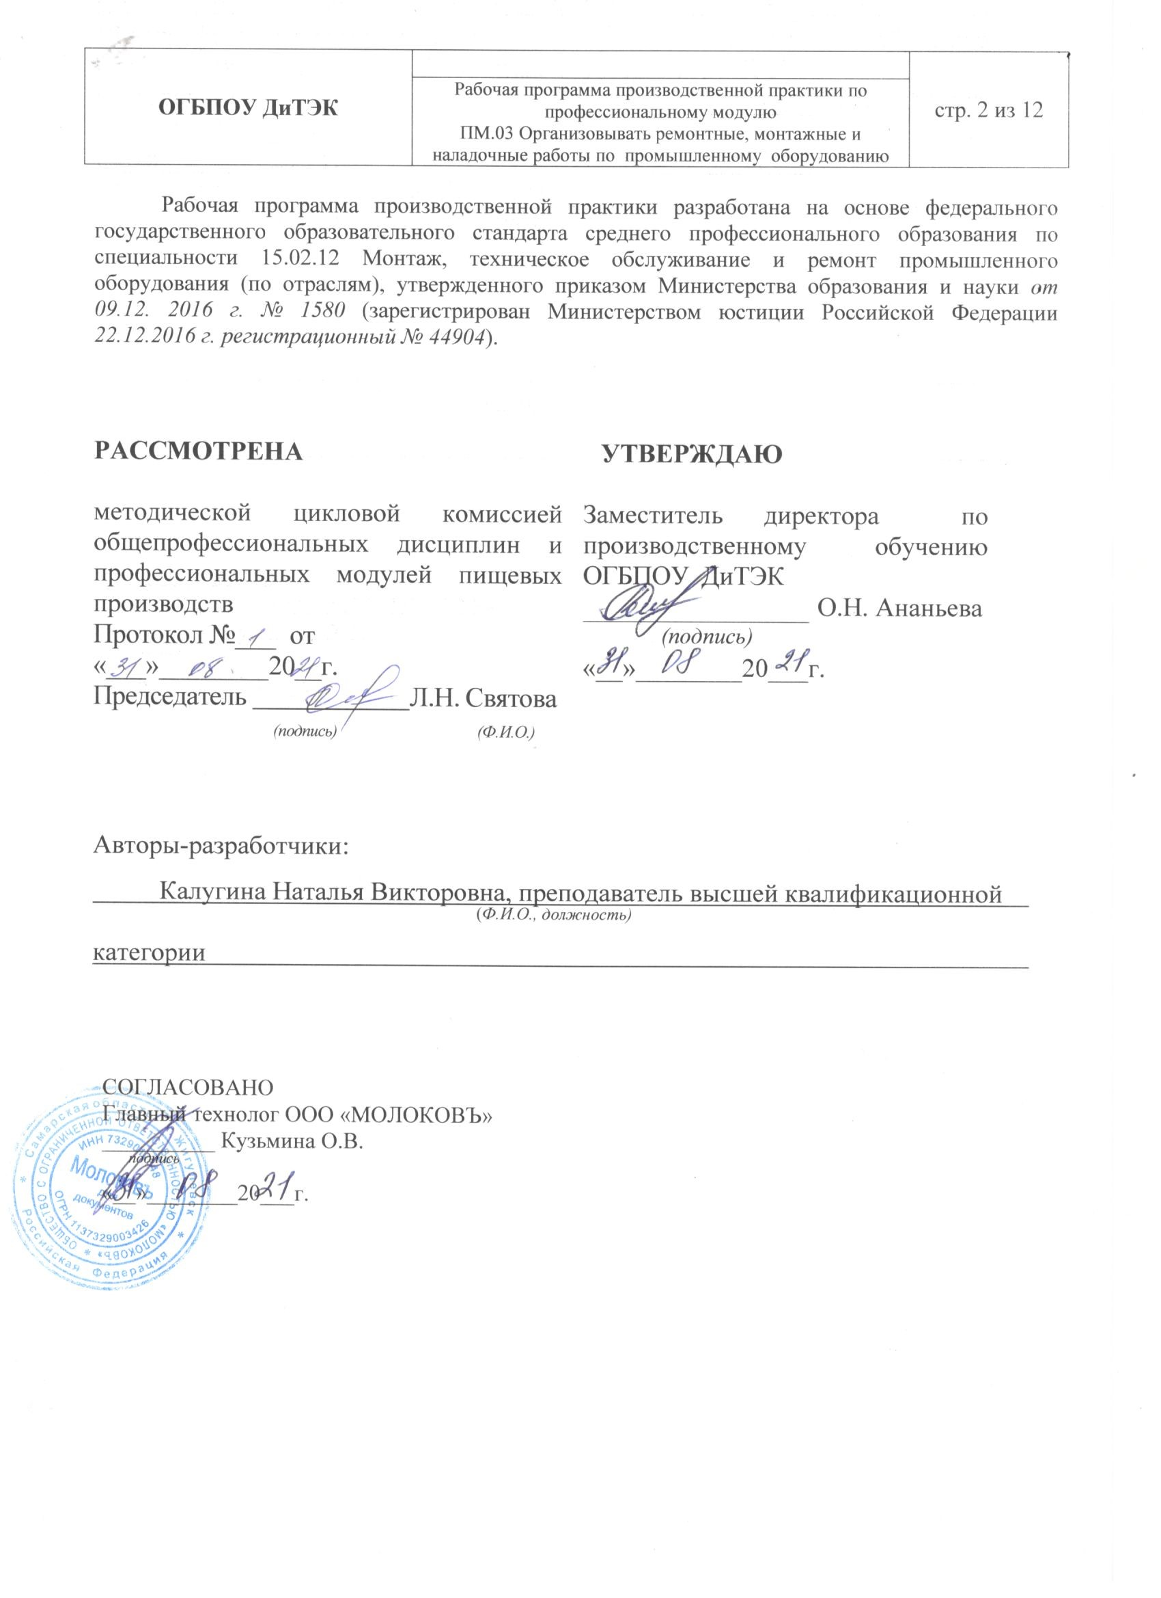

Содержание

1. Паспорт программы производственной практики……………………. | 4
2. Тематический план и содержание производственной практики……. | 7
3. Условия реализации производственной практики……………………. | 9
4. Контроль и оценка результатов освоения производственной практики…………………………………………………………………….. | 11

I ПАСПОРТ ПРОГРАММЫ ПРОИЗВОДСТВЕННОЙ ПРАКТИКИ

  - Область применения программы
Рабочая программа производственной практики является частью основной образовательной программы среднего профессионального образования - программы подготовки специалистов среднего звена, разработанной в соответствии с ФГОС СПО по специальности 15.02.12 Монтаж, техническое обслуживание и ремонт промышленного оборудования (по отраслям) в части освоения квалификации: техник – механик и вида деятельности: ВД 3 Организовывать ремонтные, монтажные и наладочные работы по промышленному оборудованию и проводится в форме практической подготовки.

  - Цели и задачи производственной практики – требования к результатам освоения практики:
Наименование ПМ | Наименование результата практики
ПМ.03 Организовывать ремонтные, монтажные и наладочные работы по промышленному оборудованию | Студент должен иметь практический опыт:  - определение оптимальных методов восстановления работоспособности промышленного оборудования  - разработка технологической документации для проведения работ по монтажу, ремонту и технической эксплуатации промышленного оборудования в соответствии с требованиями технических регламентов  - определение потребности в материально-техническом обеспечении ремонтных, монтажных и наладочных работ промышленного оборудования  - организация выполнения производственных заданий подчиненным персоналом с соблюдением норм охраны труда и бережливого производства  Содержание производственной практики направлено на формирование элементов следующих компетенций и личностных результатов:  ПК 3.1 Определять оптимальные методы восстановления работоспособности промышленного оборудования  ПК 3.2 Разрабатывать технологическую документацию для проведения работ по монтажу, ремонту и технической эксплуатации промышленного оборудования в соответствии требованиям технических регламентов  ПК 3.3 Определять потребность в материально-техническом обеспечении ремонтных, монтажных и наладочных работ промышленного оборудования  ПК 3.4 Организовывать выполнение производственных заданий подчиненным персоналом с соблюдением норм охраны труда и бережливого производства  ОК 1 Выбирать способы решения задач профессиональной деятельности, применительно к различным контекстам  ОК 2 Осуществлять поиск, анализ и интерпретацию информации, необходимой для выполнения задач профессиональной деятельности  ОК 3 Планировать и реализовывать собственное профессиональное и личностное развитие  ОК 4 Работать в коллективе и команде, эффективно взаимодействовать с коллегами, руководством, клиентами  ОК 5 Осуществлять устную и письменную коммуникацию на государственном языке с учетом особенностей социального и культурного контекста.  ОК 6 Проявлять гражданско- патриотическую позицию, демонстрировать осознанное поведение на основе традиционных общечеловеческих ценностей, применять стандарты антикоррупционного поведения  ОК 7 Содействовать сохранению окружающей среды, ресурсосбережению, эффективно действовать в чрезвычайных ситуациях.  ОК 9 Использовать информационные технологии в профессиональной деятельности  ОК 10 Пользоваться профессиональной документацией на государственном и иностранном языках.  ОК 11 Использовать знания по финансовой грамотности, планировать предпринимательскую деятельность в профессиональной сфере  ЛР 13 Готовый соответствовать ожиданиям работодателей: активный, проектно-мыслящий, эффективно взаимодействующий и сотрудничающий с коллективом, осознанно выполняющий профессиональные требования, ответственный, пунктуальный, дисциплинированный, трудолюбивый, критически мыслящий, демонстрирующий профессиональную жизнестойкость.  ЛР 14 Оценивающий возможные ограничители свободы своего профессионального выбора, предопределенные психофизиологическими особенностями или состоянием здоровья, мотивированный к сохранению здоровья в процессе профессиональной деятельности.  ЛР 15 Готовый к профессиональной конкуренции и конструктивной реакции на критику.  ЛР 16 Ориентирующийся в изменяющемся рынке труда, гибко реагирующий на появление новых форм трудовой деятельности, готовый к их освоению, избегающий безработицы, мотивированный к освоению функционально близких видов профессиональной деятельности, имеющих общие объекты (условия, цели) труда, либо иные схожие характеристики.  ЛР 17 Содействующий поддержанию престижа своей профессии, отрасли и образовательной организации.  ЛР 18 Принимающий цели и задачи научно-технологического, экономического, информационного и социокультурного развития России, готовый работать на их достижение.  ЛР 19 Управляющий собственным профессиональным развитием, рефлексивно оценивающий собственный жизненный опыт, критерии личной успешности, признающий ценность непрерывного образования,  ЛР 20 Способный генерировать новые идеи для решения задач цифровой экономики, перестраивать сложившиеся способы решения задач, выдвигать альтернативные варианты действий с целью выработки новых оптимальных алгоритмов; позиционирующий себя в сети как результативный и привлекательный участник трудовых отношений.  ЛР 21 Самостоятельный и ответственный в принятии решений во всех сферах своей деятельности, готовый к исполнению разнообразных социальных ролей, востребованных бизнесом, обществом и государством  ЛР 32 Способный к сотрудничеству в разных социальных ситуациях  ЛР 33 Способный ориентироваться в технико-экономических показателях в отрасли  ЛР 34 Способность продуктивно общаться и взаимодействовать в процессе совместной деятельности, учитывать позиции других участников деятельности, конструктивно разрешать конфликты  ЛР 35 Способность самостоятельно определять цели деятельности и составлять планы деятельности; самостоятельно осуществлять, контролировать и корректировать деятельность; использовать все возможные ресурсы для достижения поставленных целей и реализации планов деятельности; выбирать успешные стратегии в различных ситуациях  ЛР 36 Владение начальными навыками адаптации в динамично изменяющемся и развивающемся мире  ЛР 37 Способный к самостоятельной информационно-познавательной деятельности, включая умение ориентироваться в различных источниках информации, критически оценивать и интерпретировать информацию, получаемую из различных источников  ЛР 38 Способный к самообразованию, на протяжении всей жизни; сознательное отношение к непрерывному образованию как условию успешной профессиональной и общественной деятельности

1.3 Количество часов на освоение производственной практики: всего - 180 часа

- ТЕМАТИЧЕСКИЙ ПЛАН И СОДЕРЖАНИЕ
ПРОИЗВОДСТВЕННОЙ ПРАКТИКИ

Наименование ПМ и видов работ УП | ПК | Наименование темы производственной практики | Содержание темы | Объем часов
ПМ.03 Осуществлять монтаж промышленного оборудования и пусконаладочные работы |  |  |  | 180
1. Виды работ Осуществление работ по выбору методов восстановления работоспособности промышленного оборудования | ПК 3.1 Определять оптимальные методы восстановления работоспособности промышленного оборудования | Тема 1 Выбор оптимальных методов восстановления работоспособности промышленного оборудования. | Инструктаж по технике безопасности на рабочем месте на производстве | 6
 |  |  | Методы и приемы безопасного проведения ремонтных работ на предприятиях. | 12
2. Виды работ  Разработка технологической документации для проведения работ по монтажу, ремонту и технической эксплуатации промышленного оборудования в соответствии требованиям технических регламентов | ПК 3.2 Разрабатывать технологическую документацию для проведения работ по монтажу, ремонту и технической эксплуатации промышленного оборудования в соответствии требованиям технических регламентов | Тема 2 Разработка технологической документации для проведения работ, связанных с монтажом, ремонтом и технической эксплуатации промышленного оборудования в соответствии требованиям технических регламентов | Составление сетевого графика планово – предупредительного ремонта промышленного оборудования. | 18
 |  |  | Организация работы ремонтной бригады.  - Подготовка ремонтной документации (акты сдачи и приемки оборудования в ремонт, дефектные ведомости) | 18
 |  |  | Оформление технологической документации | 18
 |  |  | Особенности технического надзора на предприятии | 18
3. Виды работ Проведение работ по обеспечению потребности в материально-техническом обеспечении ремонтных, монтажных и наладочных работ промышленного оборудования | ПК 3.3 Определять потребность в материально-техническом обеспечении ремонтных, монтажных и наладочных работ промышленного оборудования | Тема 3 Участие в проведение ремонтных, монтажных работ и техническом обслуживании промышленного оборудования | Проведение контроля работ по монтажу и ремонту промышленного оборудования; | 18
 |  |  | Участие в организации работ по производственной эксплуатации и обслуживанию станков (вт.ч. с ЧПУ) | 18
 |  |  | Участие в процессе восстановления и изготовления деталей; | 18
 |  |  | Участие в пусконаладочных работах и испытаниях промышленного оборудования после ремонта и монтажа; | 18
4. Виды работ  Проведение работ по организации выполнения производственных задач подчиненным персоналом с соблюдением норм охраны труда и бережливого производства | ПК 3.4 Организовывать выполнение производственных заданий подчиненным персоналом с соблюдением норм охраны труда и бережливого производства | Тема 4 Организация выполнения производственных заданий подчиненным персоналом с соблюдением норм охраны труда и бережливого производства | Анализ возможностей повышения производительности труда за счет модернизации или внедрения новой техники. | 18
ИТОГО |  |  |  | 180

III. УСЛОВИЯ РЕАЛИЗАЦИИ ПРОИЗВОДСТВЕННОЙ ПРАКТИКИ
3.1. Требования к материально-техническому обеспечению
Производственная практика профессионального модуля ПМ.03 должна проводится в организациях, направление деятельности которых соответствует профилю подготовки студентов, то есть молокоперерабатывающих предприятиях.
Характеристика рабочих мест: на предприятиях, где планируется осуществлять прохождение производственной практики студентами на рабочих местах должны быть следующие нормативные документации в действующем исполнении:
- правила безопасной эксплуатации технологического оборудования
- правила внутреннего трудового распорядка
- правила организации труда на рабочем месте
- действующие санитарные нормы и правила
- инструкция по технике безопасности
- требования к специальным знаниям рабочего
- алгоритмы монтажа, ремонта и пусконаладочных работ по основным видам технологического оборудования.
Студент при прохождении производственной практики обязан:
- полностью выполнять задания, руководителей производственной практики;
- соблюдать действующие в организациях правила внутреннего трудового распорядка;
- заполнять дневник практики; изучать и строго соблюдать нормы охраны труда и правила пожарной безопасности.
По окончании производственной практики студент должен оформить и сдать:
- дневник по практике;
- отчет по практике;
принести и сдать:
- индивидуальное задание;
- аттестационный лист;
- характеристику по итогам практики.
Студент должен собрать достаточно полную информацию и документы (чертежи, материалы) необходимые для выполнения курсового проекта (работы). Сбор материалов должен вестись целенаправленно, применительно к теме проекта. Отчет по практике должен быть оформлен в соответствии с планом практики, с включением необходимых схем, эскизов, графиков и других материалов.

3.2. Информационное обеспечение обучения:
Основные источники:
1. Схиртладзе А. Г., Феофанов А.Н. , и др. Организация и проведение монтажа и ремонта промышленного оборудования: В 2 ч. - М.: Академия, 2016
2. Организация ремонтных, монтажных и наладочных работ по промышленному оборудованию: в 2 ч.: учебник для студ. учреждений сред. проф.образования / А.Н. Феофанов и др. – 3-е изд., стер. _ М.: ИЦ Академия, 2019. – 256 с.
3. Бурлев, М. Я. Технологическое оборудование молочной отрасли. Монтаж, наладка, ремонт и сервис: учебное пособие для среднего профессионального образования / М. Я. Бурлев, В. В. Илюхин, И. М. Тамбовцев. — 2-е изд. — Москва: Издательство Юрайт, 2019. — 418 с. — (Профессиональное образование). — Текст: электронный.
Периодическая литература:
- Журналы «Молочная промышленность» 2013-2018 г
- Журналы «Все о молоке» 2013-2018 г
Интернет-ресурсы:
www.moloprom.ru
www.milkbranch.ru
- NordicaSterling: промышленные роботы, дуговая сварка, сварочные роботы. Форма доступа http://www.nordicasterling.com/
- Электронный ресурс «Единое окно доступа к образовательным ресурсам». Форма доступа: http://window.edu.ru
- Электронный ресурс «Федеральный центр информационно-образовательных ресурсов». Форма доступа: http://fcior.edu.ru
- Электронный ресурс «Машиностроение». Форма доступа: http://www.mashportal.ru/

3.3. Общие требования к организации производственной практики
Производственная практика про профессионального модуля ПМ.03 должна проводится в организациях, направление деятельности которых соответствует профилю подготовки студентов, то есть молокоперерабатывающих предприятиях.
Условия проведения занятий на производстве максимально приближены к условиям их будущей профессиональной деятельности. Производственная практика производится на основе договоров, заключаемых между образовательным учреждением и молокоперерабатывающими предприятиями. Сроки проведения практики устанавливаются образовательным учреждением. Учебное заведение согласовывает программу практики с организациями, предоставляющие рабочие места практикантам. Молокоперерабатывающее предприятие участвует в организации и оценке результатов освоения профессиональных компетенций, полученных в период прохождения практики. Организации, участвующие в проведении практики предоставляют рабочие места практикантам, назначают руководителей практики от предприятия, определяют наставников, а также обеспечивают безопасные условия прохождения практики студентами, отвечающие санитарным правилам и требованиям охраны труда.

IV. КОНТРОЛЬ И ОЦЕНКА РЕЗУЛЬТАТОВ
ОСВОЕНИЯ ПРОИЗВОДСТВЕННОЙ ПРАКТИКИ
Контроль и оценка результатов освоения программы производственной практики осуществляется преподавателем профессионального цикла в процессе проведения занятий, а также выполнения студентами учебно-производственных заданий.

Результаты обучения | Показатели сформированности результатов практики | Формы и методы контроля  и оценки результатов обучения
ПМ.03 «Организовывать ремонтные, монтажные и наладочные работы по промышленному оборудованию»
ПК 3.1 Определять оптимальные методы восстановления работоспособности промышленного оборудования | Имеет опыт определения оптимальных методов восстановления работоспособности промышленного оборудования; -принимает участие в планировании работы структурного подразделения; - организует работы структурного подразделения; -способен организовывать рабочие места; -мотивирует работников на решение производственных задач; -способен управлять конфликтными ситуациями, стрессами и рисками | Экспертная оценка наблюдения за процессом деятельности в период ПП  Экспертная оценка качества выполненной работы  Экспертная оценка продукта деятельности
ПК 3.2 Разрабатывать технологическую документацию для проведения работ по монтажу, ремонту и технической эксплуатации промышленного оборудования в соответствии требованиям технических регламентов | Имеет опыт в разработке технологической документации для проведения работ по монтажу, ремонту и технической эксплуатации промышленного оборудования в соответствии требованиями технических регламентов;-определяет особенности менеджмента в области профессиональной деятельности; -определяет принципы делового общения в коллективе; -определяет принципы, формы и методы организации производственного и технологического процессов. | Экспертная оценка наблюдения за процессом деятельности в период ПП  Экспертная оценка качества выполненной работы  Экспертная оценка продукта деятельности
ПК 3.3 Определять потребность в материально-техническом обеспечении ремонтных, монтажных и наладочных работ промышленного оборудования | Имеет опыт в определении потребности в материально-техническом обеспечении ремонтных, монтажных и наладочных работ промышленного оборудования; -знает принципы руководства работой структурного подразделения; - проводит анализ процесса и результатов работы -способен мотивировать работников на решение производственных задач -способен управлять конфликтными ситуациями, стрессами и рисками. | Экспертная оценка наблюдения за процессом деятельности в период ПП  Экспертная оценка качества выполненной работы  Экспертная оценка продукта деятельности
ПК 3.4 Организовывать выполнение производственных заданий подчиненным персоналом с соблюдением норм охраны труда и бережливого производства | Имеет опыт в организации выполнения производственных заданий подчиненным персоналом с соблюдением норм охраны труда и бережливого производства.  заданий подчиненным персоналом с соблюдением норм охраны труда и бережливого производства  -ведёт оценку экономической эффективности производственной деятельности; -умеет рассчитывать показатели, характеризующие эффективность организации основного и вспомогательного оборудования | Экспертная оценка наблюдения за процессом деятельности в период ПП  Экспертная оценка качества выполненной работы  Экспертная оценка продукта деятельности

